МДОУ ИРМО «Хомутовский детский сад №2 »

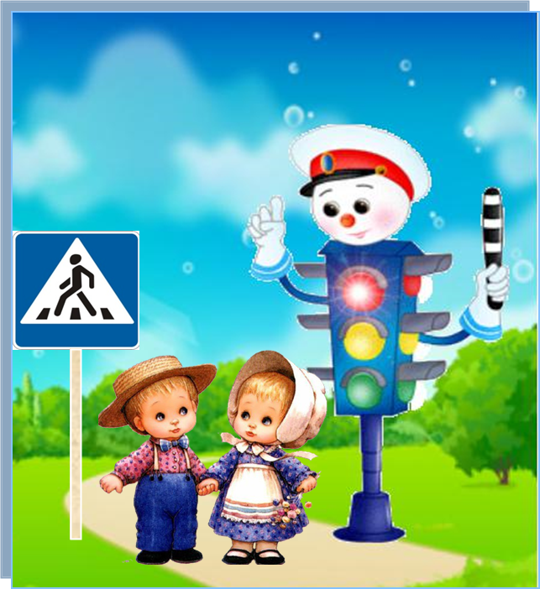
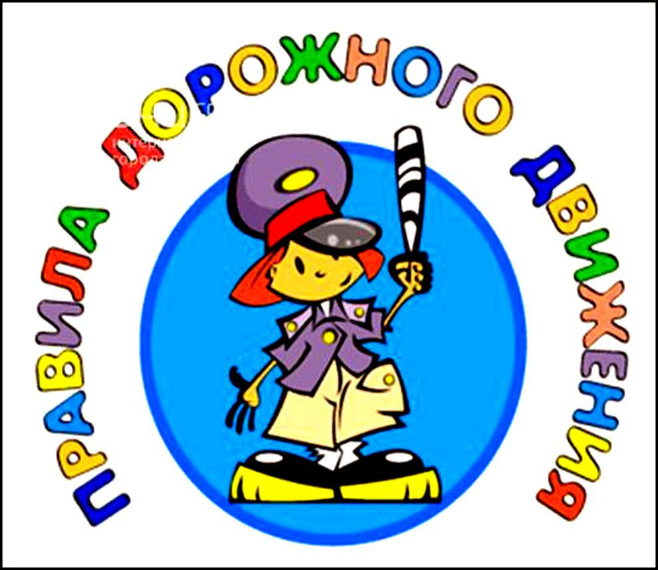

Конспект занятия по ПДД
в подготовительной группе

«Правила дорожного движения —
все должны знать без исключения»

Подготовили воспитатели:
Парфенова.Е.Ю
Донская.Е.М

Конспект занятия по ПДД в подготовительной группе
«Правила дорожного движения — все должны знать без исключения»
Интеграция образовательных областей: «Безопасность», «Физическая культуру», «Музыка», «Познание», «Коммуникация», «Социализация».
Цель: формировать у детей старшего дошкольного возраста основы безопасного поведения на улице.
Задачи:
Образовательные:
- совершенствовать знания детей о правилах дорожного движения, о сигналах светофора и о необходимости их соблюдения в целях безопасности;
- систематизировать знания детей о дорожных знаках и правилах перехода через улицу;
- закрепить знания детей о работе сотрудников ГИБДД.
Развивающие:
- развивать у детей азы дорожной грамоты, расширять знания детей о светофоре, о значении сигналов светофора.
- развивать представления детей о специализированном транспорте.
Ход занятия:
Воспитатель: Вы ребята проходите,
Друг на друга посмотрите,
Поздоровайтесь ладошками,
Улыбнитесь всем немножко.
- Здравствуйте, дорогие гости!
- Ребята, сегодня я приглашаю вас совершить путешествие в страну правил. По дороге нам предстоит показать свои знания и узнать много нового и полезного. А вот о каких правилах мы будем говорить на занятии, вы узнаете, когда отгадаете загадку.
По городу, по улице не ходят просто так
Когда не знаешь правила, легко попасть впросак
Все время будь внимательным и помни наперед
Свои имеют правила шофер и пешеход.
- Скажите, о каких правилах идет речь?
- Конечно, о правилах дорожного движения. Дорожные правила были не всегда, как и не всегда был тот транспорт, который мы сегодня видим с вами на улицах нашего города.
- Подойдите к стенду, я хочу рассказать вам историю развития транспорта и правил дорожного движения.
Долгие годы человек мечтал о коврах-самолетах, сапогах-скороходах и о добрых волшебниках, способных за одно мгновение добраться хоть на край света. Эти мечты воплощались в сказках, а на самом деле на преодоление расстояний уходили долгие недели и месяцы, потому что не было никакого транспорта, человек ходил пешком, а грузы переносил на руках. Но со временем человек приручил животных и научил их перевозить грузы и людей.
- Каких животных вы знаете, на которых можно перевозить грузы и ездить верхом? (Лошадь, осел, верблюд, бык, слон, собаки, олени, буйволы, волы) Так появился гужевой транспорт. Гужевой транспорт — вид дорожного (безрельсового) транспорта, как грузового, так и пассажирского, в котором транспортные средства (повозки) приводятся в движение животными. Гуж - это петля в упряжи, которою соединяют хомут с оглоблями и дугой.
Это в какой-то степени облегчило жизнь человеку, но иногда животные не справлялись с этой работой и нужно было искать другой выход, чтобы перевозить большие грузы. Так появились бревна – катки. На бревнах-катках груз катить куда легче, чем тащить волоком по земле. На бревна ставили платформу с грузом, бревна катились и платформа передвигалась. Это было не очень удобно, потому что бревна постоянно приходилось перекладывать. И тогда человек придумал отпилить от бревна небольшой кусочек, проделал в нем отверстие и получилось колесо. Два колеса соединили осью, ость прикрепили к платформе и получилась удобная тележка. Она была деревянная, и ездила по деревянным рельсам с помощью все тех же животных и людей. Сначала на тележках перевозили грузы, потом сделали сиденье и получилась повозка для людей, а когда над сиденьем сделали крышу - получилась карета. С изобретением колеса транспорт стал стремительно развиваться, потому что люди постоянно изобретали что-то новое. Появились велосипеды, трамваи, автомобили, автобусы. Его становилось все больше и больше. Пешеходы и пассажиры ходили и ездили по одной и той же дороге и нередко сталкивались друг с другом и травмировались. Ведь улицы городов в то время были узкими, дороги извилистыми и ухабистыми. Стало ясно, что нужно упорядочить движение по улицам и дорогам, то есть изобрести правила, которые сделали бы движение по ним удобным и безопасным.
Так появились первые дорожные знаки, обязанности пешеходов и водителей. Дорогу разделили на две части – отдельно для водителей и пешеходов. Транспорт стал ездить по проезжей части, а пешеходы ходить по тротуару.
Самым первым дорожным знаком для водителей стал светофор, только управлял им человек. У него было два стекла - зеленое и красное, которые освещались фонарем. Сейчас современные светофоры работают от электричества, переключаются автоматически и имеют три сигнала: красный, желтый, зеленый.
- Что обозначают сигналы светофора?
- А вот самым первым дорожным знаком для пешеходов стал пешеходный переход.
Физминутка «Дорожный переход» (С утра перед дорогою)
- Сегодня мы с вами знаем много дорожных знаков.
- Давайте назовем, какие дорожные знаки были у нас в гостях и что они обозначают.
- А сейчас давайте поиграем в игру «Ответь быстро». Я задаю вам вопрос, а кто знает, тот быстро отвечает.
- Что такое тротуар? (дорога для пешеходов)
- Что такое зебра? (пешеходный переход)
- Кого называют пешеходом? (человека без транспортного средства)
- Как правильно обходить автобус? (сзади)
- Кого называют водителем? (человека, управляющего каким-либо транспортом)
- Где следует ходить пешеходам? (по тротуару)
- Где можно детям играть на улице? (в специальных местах, отведенных для игр)
- По какому краю дороги должны идти пешеходы в тех местах, где нет тротуара (по левому, навстречу движущемуся транспорту)
- Если ты едешь в автобусе или в автомобиле, то ты кто? (пассажир)
- Голос автомобиля (сигнал)
- Как называется место, где люди ожидают автобус? (остановка)
- Назовите транспортное средство, сделанное доброй феей из тыквы, на котором Золушка поехала на бал? (карета)
- Назовите двух или трехколесное транспортное средство, водителем которого вы можете стать? (велосипед)
- А скажите мне, ребята, кто следит на дороге за выполнением правил дорожного движения? (постовой, или инспектор ГИБДД)
- Для чего нужны дорожные знаки? (чтобы не было аварий)
- Молодцы. Давайте споем песенку «ПУСТЬ БЕГУТ ПО ДОРОГЕ… »
- Скажите мне, а если правила нарушишь,
Травмы разные получишь,
И вдруг случится беда,
Что же делать нам тогда?
Звонить по номеру 03, в скорую помощь.
- А что же это за машина? (Это специальный медицинский транспорт, с врачами, которые могут быстро оказать помощь)
- А какой специальный транспорт вы еще знаете? (пожарные, полиция) .
-У каждой службы есть свой номер. У пожарных – 01, у полиции – 02, скорая помощь – 03. Или можно позвонить по номеру 112, это тоже служба спасения.
Играет музыка и входит ПОСТОВОЙ.
-Здравия желаю! Вас приветствует инспектор патрульной службы ГИБДД старший лейтенант Иванов! Я направлен к вам для проведения проверки ваших знаний :
- о правилах дорожного движения
- о сигналах светофора
-о дорожных знаках
Готовы к проверке?
Вот теперь я вас проверю, и игру свою затею
Я сейчас задам вопросы, отвечать на них непросто!
- Если вы поступаете согласно правилам дорожного движения, то дружно отвечайте: «Это я, это я, это все мои друзья! ». А если не согласны, и так не поступаете, то просто молчите.
1. Кто из вас идет вперед, только там, где переход?
2. Кто из вас летит так скоро, что не видно светофора?
3. Знает кто, что свет зеленый означает путь открыт?
4. Знает кто что красный свет – это значит – хода нет?
5. Кто из вас в вагоне тесном уступил старушке место?
6. Кто вблизи проезжей части весело гоняет мячик?
-Молодцы, ребята! Справились с первым заданием моей проверки. Но есть еще и второе! Будьте внимательны, сейчас мы поговорим о дорожных знаках.
1. Сейчас, когда я шел к вам, мне нужно было перейти проезжую часть улицы. Какой знак мне в этом помог? (Дорожный переход)
Знак «Дорожный переход»
Здесь наземный переход,
Ходит целый день народ.
Ты, водитель, не грусти,
Пешехода пропусти.
2. Представьте себе, что мы с вами отправились на экскурсию в другой город. Садимся в автобус и оправляемся. Какой знак нам нужно не забыть взять с собой? (Внимание, дети)
Знак «Дети»
Посреди дороги дети,
Мы всегда за них в ответе.
Чтоб не плакал их родитель,
Будь внимательней, водитель!
3. Едем мы с вами, едем, и захотели покушать. Какой знак нам подскажет, что рядом столовая или кафе? (Пункт питания)
Знак «Пункт питания»
Коли вам нужна еда,
То пожалуйте сюда.
Эй, шофер, внимание,
Скоро пункт питания!
4. Едем мы с вами дальше и вспомнили, что нам надо позвонить маме и сообщить, что у нас все в порядке и мы хорошо покушали. Какой знак поможет нам найти телефон? (Телефон)
Знак «Телефон»
Что мне делать, как мне быть,
Нужно срочно позвонить,
Чтобы знал и ты и он,
В этом месте телефон.
5. Приехали мы с вами в другой город на экскурсию, нам нужно пересесть в другой автобус- экскурсионный. Какой знак укажет нам автобусную остановку? (Остановка автобуса) .
Знак «Остановка автобуса»
В этом месте пешеход
Терпеливо транспорт ждет.
Он пешком устал шагать,
Хочет пассажиром стать.
- Дорогие дети, разрешите поздравить вас с завершением проверки и вручить вам медали «Знаток ПДД»
ВРУЧЕНИЕ МЕДАЛЕЙ.
Чтоб не волновались каждый день родители,
Чтоб спокойно ехали по улице водители
Каждый должен изучать,
Непременно повторять
Правила дорожного движения!
